070086
La marmite au bounhomme Friloux
(Maraîchine)
Tr : Marguerite Dolbeau
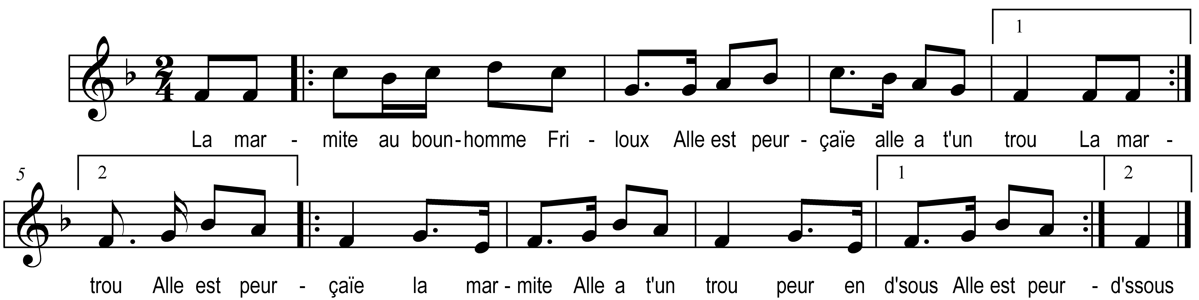

La marmite au bounhomme Friloux )
Alle est peurçaïe alle a-t-un trou ) bis
Alle est peurçaïe la marmite )
Alle a-t-un trou peur en d’ssous ) bis

